Input/Tabulasi Data

No | Kode | Tahun | NPM | ROE | EPS | Harga Saham  (Penutupan Mei t+1)
1 | AKRA | 2017 | 0,0713 | 0,1445 | 300 | 4.920
2 | AKRA | 2018 | 0,0678 | 0,1960 | 410 | 3.980
3 | AKRA | 2019 | 0,0330 | 0,0860 | 179 | 2.350
4 | ANTM | 2017 | 0,0108 | 0,0074 | 6 | 870
5 | ANTM | 2018 | 0,0346 | 0,0919 | 36 | 730
6 | ANTM | 2019 | 0,0270 | 0,0102 | 8 | 540
7 | ASII | 2017 | 0,1124 | 0,1482 | 466 | 6.900
8 | ASII | 2018 | 0,1144 | 0,1570 | 535 | 7.450
9 | ASII | 2019 | 0,0875 | 0,1400 | 536 | 4.775
10 | BBNI | 2017 | 0,3045 | 0,1560 | 730 | 8.475
11 | BBNI | 2018 | 0,3094 | 0,1610 | 805 | 8.400
12 | BBNI | 2019 | 0,2981 | 0,1400 | 825 | 3.825
13 | BBRI | 2017 | 0,3977 | 0,2003 | 235 | 3.080
14 | BBRI | 2018 | 0,4174 | 0,2049 | 262 | 4.100
15 | BBRI | 2019 | 0,4211 | 0,1941 | 279 | 2.950
16 | BBTN | 2017 | 0,1571 | 0,1811 | 287 | 3.050
17 | BBTN | 2018 | 0,1229 | 0,1493 | 266 | 2.470
18 | BBTN | 2019 | 0,0081 | 0,0100 | 20 | 760
19 | BMRI | 2017 | 0,3937 | 0,1453 | 885 | 7.050
20 | BMRI | 2018 | 0,4509 | 0,1623 | 1072 | 7.675
21 | BMRI | 2019 | 0,4646 | 0,1508 | 589 | 4.475
22 | BSDE | 2017 | 0,4945 | 0,1770 | 256 | 1.705
23 | BSDE | 2018 | 0,2567 | 0,0560 | 67 | 1.350
24 | BSDE | 2019 | 0,4418 | 0,0930 | 145 | 635
25 | HMSP | 2017 | 0,1279 | 0,3714 | 109 | 3.790
26 | HMSP | 2018 | 0,1268 | 0,3829 | 116 | 3.380
27 | HMSP | 2019 | 0,1335 | 0,3850 | 118 | 1.940
28 | ICBP | 2017 | 0,0995 | 0,1830 | 326 | 8.700
29 | ICBP | 2018 | 0,1213 | 0,2170 | 392 | 9.800
30 | ICBP | 2019 | 0,1267 | 0,2170 | 432 | 8.150
31 | INDF | 2017 | 0,0726 | 0,1100 | 475 | 7.075
32 | INDF | 2018 | 0,0676 | 0,1020 | 474 | 6.600
33 | INDF | 2019 | 0,0770 | 0,1130 | 559 | 5.750
34 | INTP | 2017 | 0,1289 | 0,0730 | 505 | 17.625
35 | INTP | 2018 | 0,0754 | 0,0480 | 311 | 21.200
36 | INTP | 2019 | 0,1151 | 0,0790 | 499 | 12.100
37 | JSMR | 2017 | 0,0597 | 0,1198 | 303 | 4.450
38 | JSMR | 2018 | 0,1464 | 0,1090 | 303 | 5.700
39 | JSMR | 2019 | 0,2223 | 0,0952 | 304 | 3.550
40 | KLBF | 2017 | 0,1215 | 0,1730 | 51 | 1.370
41 | KLBF | 2018 | 0,1184 | 0,1607 | 52 | 1.405
42 | KLBF | 2019 | 0,1121 | 0,1501 | 53 | 1.415
43 | MNCN | 2017 | 0,2222 | 0,1480 | 102 | 1.200
44 | MNCN | 2018 | 0,2156 | 0,1440 | 107 | 1.140
45 | MNCN | 2019 | 0,2816 | 0,1780 | 156 | 850
46 | PTBA | 2017 | 0,2335 | 0,3295 | 389 | 3.800
47 | PTBA | 2018 | 0,2419 | 0,3147 | 436 | 3.060
48 | PTBA | 2019 | 0,1854 | 0,2193 | 352 | 1.950
49 | PTPP | 2017 | 0,0802 | 0,1478 | 234 | 2.580
50 | PTPP | 2018 | 0,0780 | 0,1450 | 242 | 1.970
51 | PTPP | 2019 | 0,0490 | 0,0718 | 150 | 725
52 | SCMA | 2017 | 0,2925 | 0,2971 | 91 | 2.460
53 | SCMA | 2018 | 0,2706 | 0,2706 | 102 | 1.650
54 | SCMA | 2019 | 0,1915 | 0,1915 | 72 | 1.000
55 | SMGR | 2017 | 0,0583 | 0,0568 | 340 | 8.400
56 | SMGR | 2018 | 0,1010 | 0,0987 | 519 | 11.550
57 | SMGR | 2019 | 0,0590 | 0,0741 | 403 | 9.800
58 | TLKM | 2017 | 0,2549 | 0,2920 | 220 | 3.520
59 | TLKM | 2018 | 0,2062 | 0,2300 | 182 | 3.900
60 | TLKM | 2019 | 0,2796 | 0,2350 | 188 | 3.150
61 | WIKA | 2017 | 0,0518 | 0,0352 | 134 | 1.670
62 | WIKA | 2018 | 0,0665 | 0,0395 | 193 | 2.270
63 | WIKA | 2019 | 0,0963 | 0,0432 | 255 | 1.085
64 | WSKT | 2017 | 0,0929 | 0,1846 | 286 | 2.320
65 | WSKT | 2018 | 0,0947 | 0,1599 | 292 | 1.810
66 | WSKT | 2019 | 0,0328 | 0,0921 | 69 | 610

Hasil Output Olah Data
Tabel 1
Hasil Statistik Deskriptif
Tabel 2
Hasil Uji Normalitas
Tabel 3
Hasil Uji Multikolinearitas

Tabel 4
Hasil Uji Heteroskedastisitas
Tabel 5
Hasil Uji Autokorelasi
Tabel 6
Hasil Uji t Parsial
Tabel 7
Koefisien Determinasi
Tabel 8
Hasil Uji Simultan (Uji F)
Tabel Durbin-Watson
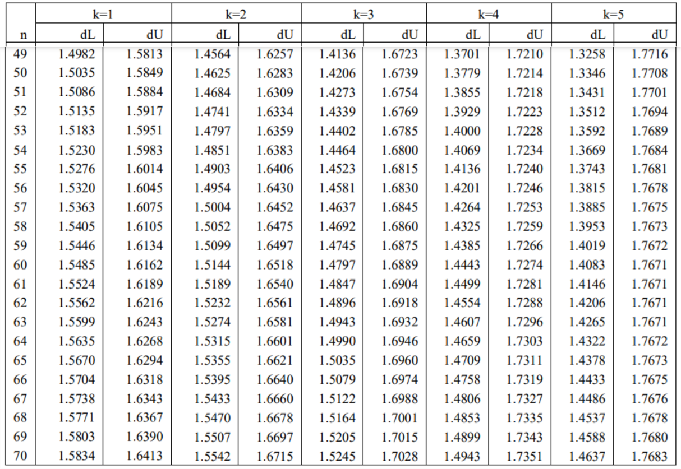

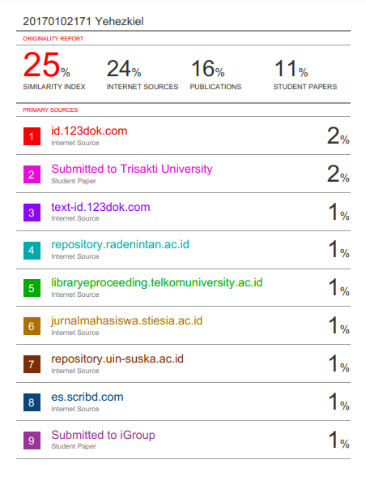
Hasil Laporan Pengecekan Plagiat

